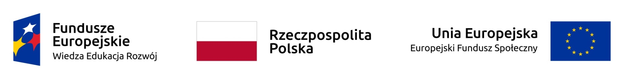
Harmonogram naborów wniosków o dofinansowanie w trybie konkursowym
dla Programu Operacyjnego Wiedza Edukacja Rozwój na 2022 rok
Numer i nazwa Priorytetu/Działania/Poddziałania | Planowany termin rozpoczęcia naborów |  | Typy projektów mogących uzyskać dofinansowanie |  | Orientacyjna kwota przeznaczona  na dofinansowanie projektów  w ramach konkursu – kwota dofinansowania publicznego  w złotówkach | Instytucja ogłaszająca konkurs |  | Dodatkowe informacje
Oś priorytetowa IV
Działanie 4.1  Innowacje społeczne | I kwartał 2022 r. | Skalowanie wybranej mikro-innowacji, wypracowanej w konkursie pilotażowym na inkubację innowacji społecznych |  | 4 500 000 zł |  |  | Ministerstwo Funduszy i Polityki Regionalnej

Harmonogram może ulec zmianie. Dokumenty programowe opublikowane są na stronie internetowej Instytucji Zarządzającej (www.power.gov.pl). Jednocześnie Instytucja Zarządzająca informuje, że zgodnie z art. 47 ustawy z dnia 11 lipca 2014 r. o zasadach realizacji programów w zakresie polityki spójności finansowanych w perspektywie finansowej 2014-2020 (Dz. U. poz. 1146 z późn zm.) dopuszcza się możliwość aktualizacji harmonogramu.

